ROZPIS X. OTEVŘENÉHO MČR VE HŘE MÖLKKY
REGEM DRILLING TROPHY
Místo konání: fotbalový stadion TJ Jiskra Zruč nad Sázavou, ul. Ke Stadionu, Zruč n. S.
Pořadatel: z pověření ČSM z. s. SKM Zruč nad Sázavou – TENNISLINE, z. s.
Termín konání: sobota 4. září 2021
Organizační výbor: ředitel turnaje Ing. Radim Freisler vrchní rozhodčí Jaroslav Chmelík 606 946 433 a Ing. Leoš Fiala 777 922 395 členové OV Pavel Mácha, Leoš Fiala jr., Mária Fialová, Michal Osovský
Přihlášky: prostřednictvím přihláškového systému na www.molkky.cz nebo na e-mailové adrese leos.fiala@volny.cz , SMS na tel. č. 777 922 395 nejpozději do pátku 20. 8. 2021. Přihlášky musí obsahovat název týmu, jména a data narození hráčů, e-mailovou adresu a mobilní telefon kapitána družstva. Počet družstev v turnaji není limitován.
Časový program: neděle 22. 8. 11:00 losování – bude zveřejněno na internetu a rozesláno mailem sobota 4. 9. 8:30 – 9:30 prezence, výdej startovních čísel, trénink 9:45 slavnostní zahájení 10:00 – 13:30 zápasy ve skupinách 14:00 zahájení play off a poslední šance 17:00 finále a vyhlášení výsledků
Platba startovného: na účet SKM Zruč 554070/5500 nejpozději do 20. 8. 2021 250,- Kč nebo při prezenci v hotovosti 300 Kč za hráče, účastníci obdrží poukázku na občerstvení v hodnotě 100 Kč
Hrací sady: oficiální hrací sady firmy Tactic
Hřiště: 16 drah, povrch přírodní tráva, rozměr 6 x 11 m, odhoz „mölkkari“ je vymezen, vzdálenost odhodu 3,5 m
Družstvo: tvoří 3 hráči a jeden nepovinný náhradník
Ceny: Nejlepších 8 družstev obdrží medaile. Dále budou odměněni semifinalisté turnaje „Poslední šance“, nejstarší a nejmladší účastníci a vítězové doplňkových soutěží, které budou vyhlášeny. Vítěz turnaje obdrží pohár a věcné ceny.
Hra: Hraje se podle mezinárodních pravidel hry mölkky vydaných I.M.O. Přešlapy nejsou povoleny! Při prvním přešlapu se body daného hráče nezapočítají, při opakovaném přešlapu pokles týmu v dané hře na 25 bodů (má-li tým 37 bodů a více) nebo 0 bodů (má-li tým méně než 37 bodů). Ve skupinách končí každá hra nejpozději po 12. hodu každého družstva, v play off po 15. hodu. Pokud tým nenastoupí ke hře do 5 min. od vyhlášení, může být ze hry diskvalifikován. Časový limit na zápasy ve skupinách je stanoven 25 minut. Pořadatel si vyhrazuje právo po uplynutí této doby jednotlivé zápasy vhodnou formou zkrátit. Družstva musí startovat v dresech jednotné barvy a všichni hráči musí mít při hře připevněna startovní čísla.
Pravidla hodu: Hází se z prostoru za mölkkari spodním obloukem, technika hodu je libovolná. Přešlap je, pokud hráč vstoupí na mölkkari nebo opustí prostor pro odhod směrem dopředu nebo do strany. Po přistoupení k mölkkari má hráč na hod 30 sekund, včetně porady s ostatními členy týmu.
Hrací systém: V první části turnaje budou družstva rozdělena do skupin, ve kterých se střetnou každé s každým na dvě sady do 50 bodů. Na čísla 1 ve skupinách budou nalosována nejlepší přihlášená družstva z průběžného pořadí CMR. Pořadatel si vyhrazuje právo další účastníky při losování rozdělit do „losovacích košů“. Za výhru 2:0 získává vítěz 2 a poražený 0 bodů, při stavu 1:1 získává každé družstvo 1 bod. O pořadí rozhoduje a) počet bodů, b) celkové skóre (dosažené body družstva), c) vzájemný zápas, d) dodatková sada. Počet postupujících do „Play off“ a kompletní hrací systém budou upřesněny po rozlosování. Družstva, která nepostoupí do play off, mohou hrát turnaj „Poslední šance“. Všechny zápasy play off i poslední šance se hrají na dvě vítězné sady. Od čtvrtfinále play off se hraje na 3 vítězné sady. V případné rozhodující sadě začíná tým s lepším skóre z prvních dvou (čtyř) sad.
Rozhodčí: Týmy si hru rozhodují samy, pouze v případě sporů se obrací kapitáni týmů na vrchního rozhodčího turnaje. Rozhodčí řídí pouze finále.
Výsledky: Evidují je po dohodě kapitáni týmů. Po skončení každého zápasu kapitán „domácího“ nebo vítězného týmu odevzdá zápis vrchnímu rozhodčímu.
Protesty: Je možné jej vznést písemně do pěti minut od ukončení hry za poplatek 500 Kč. Poplatek se platí organizačnímu výboru turnaje a je v případě zamítnutí protestu nevratný. O protestu rozhoduje organizační výbor a jeho rozhodnutí je konečné.

www.euromolkky.cz

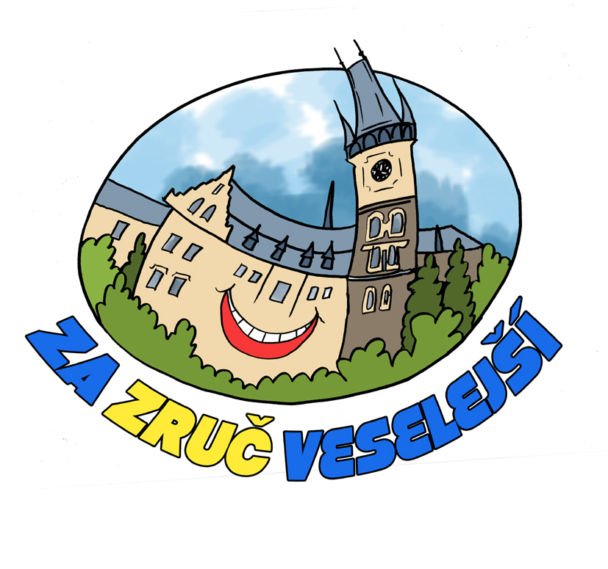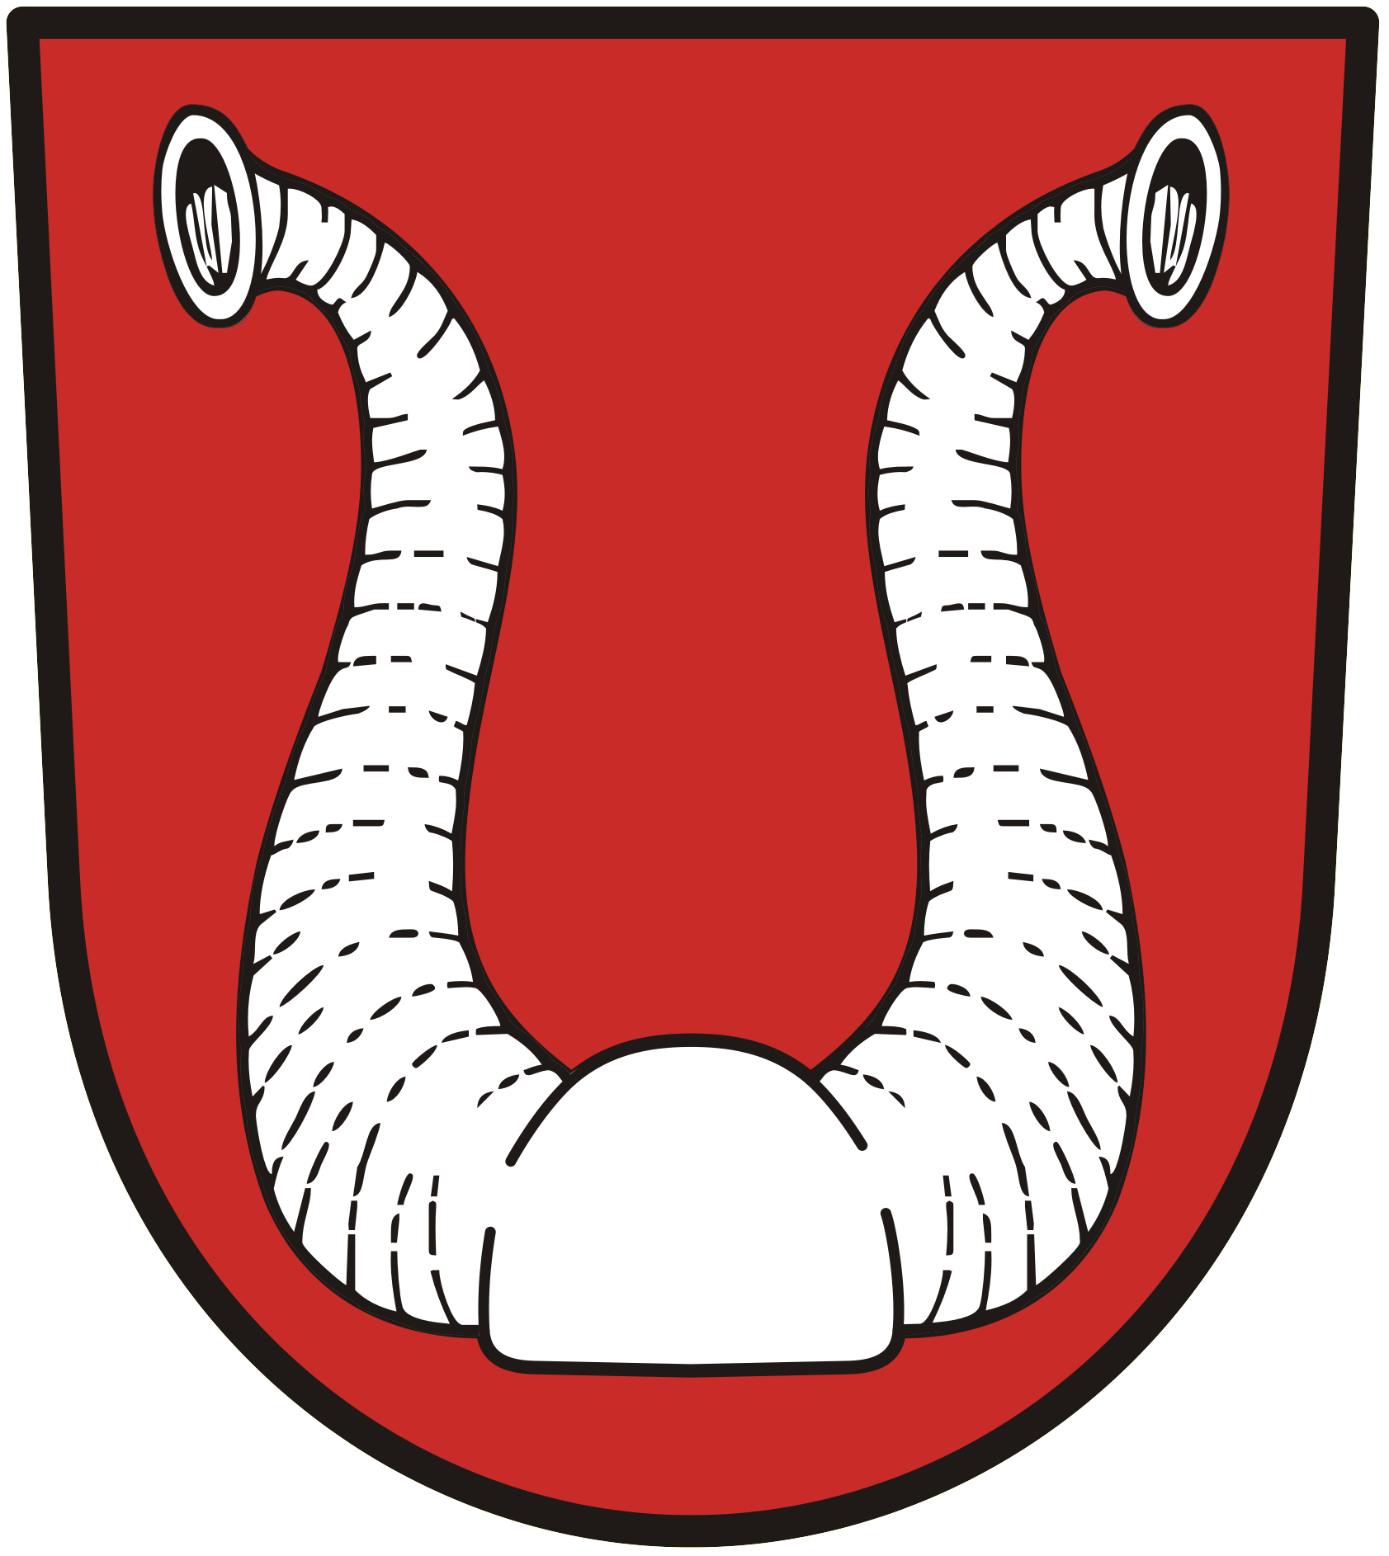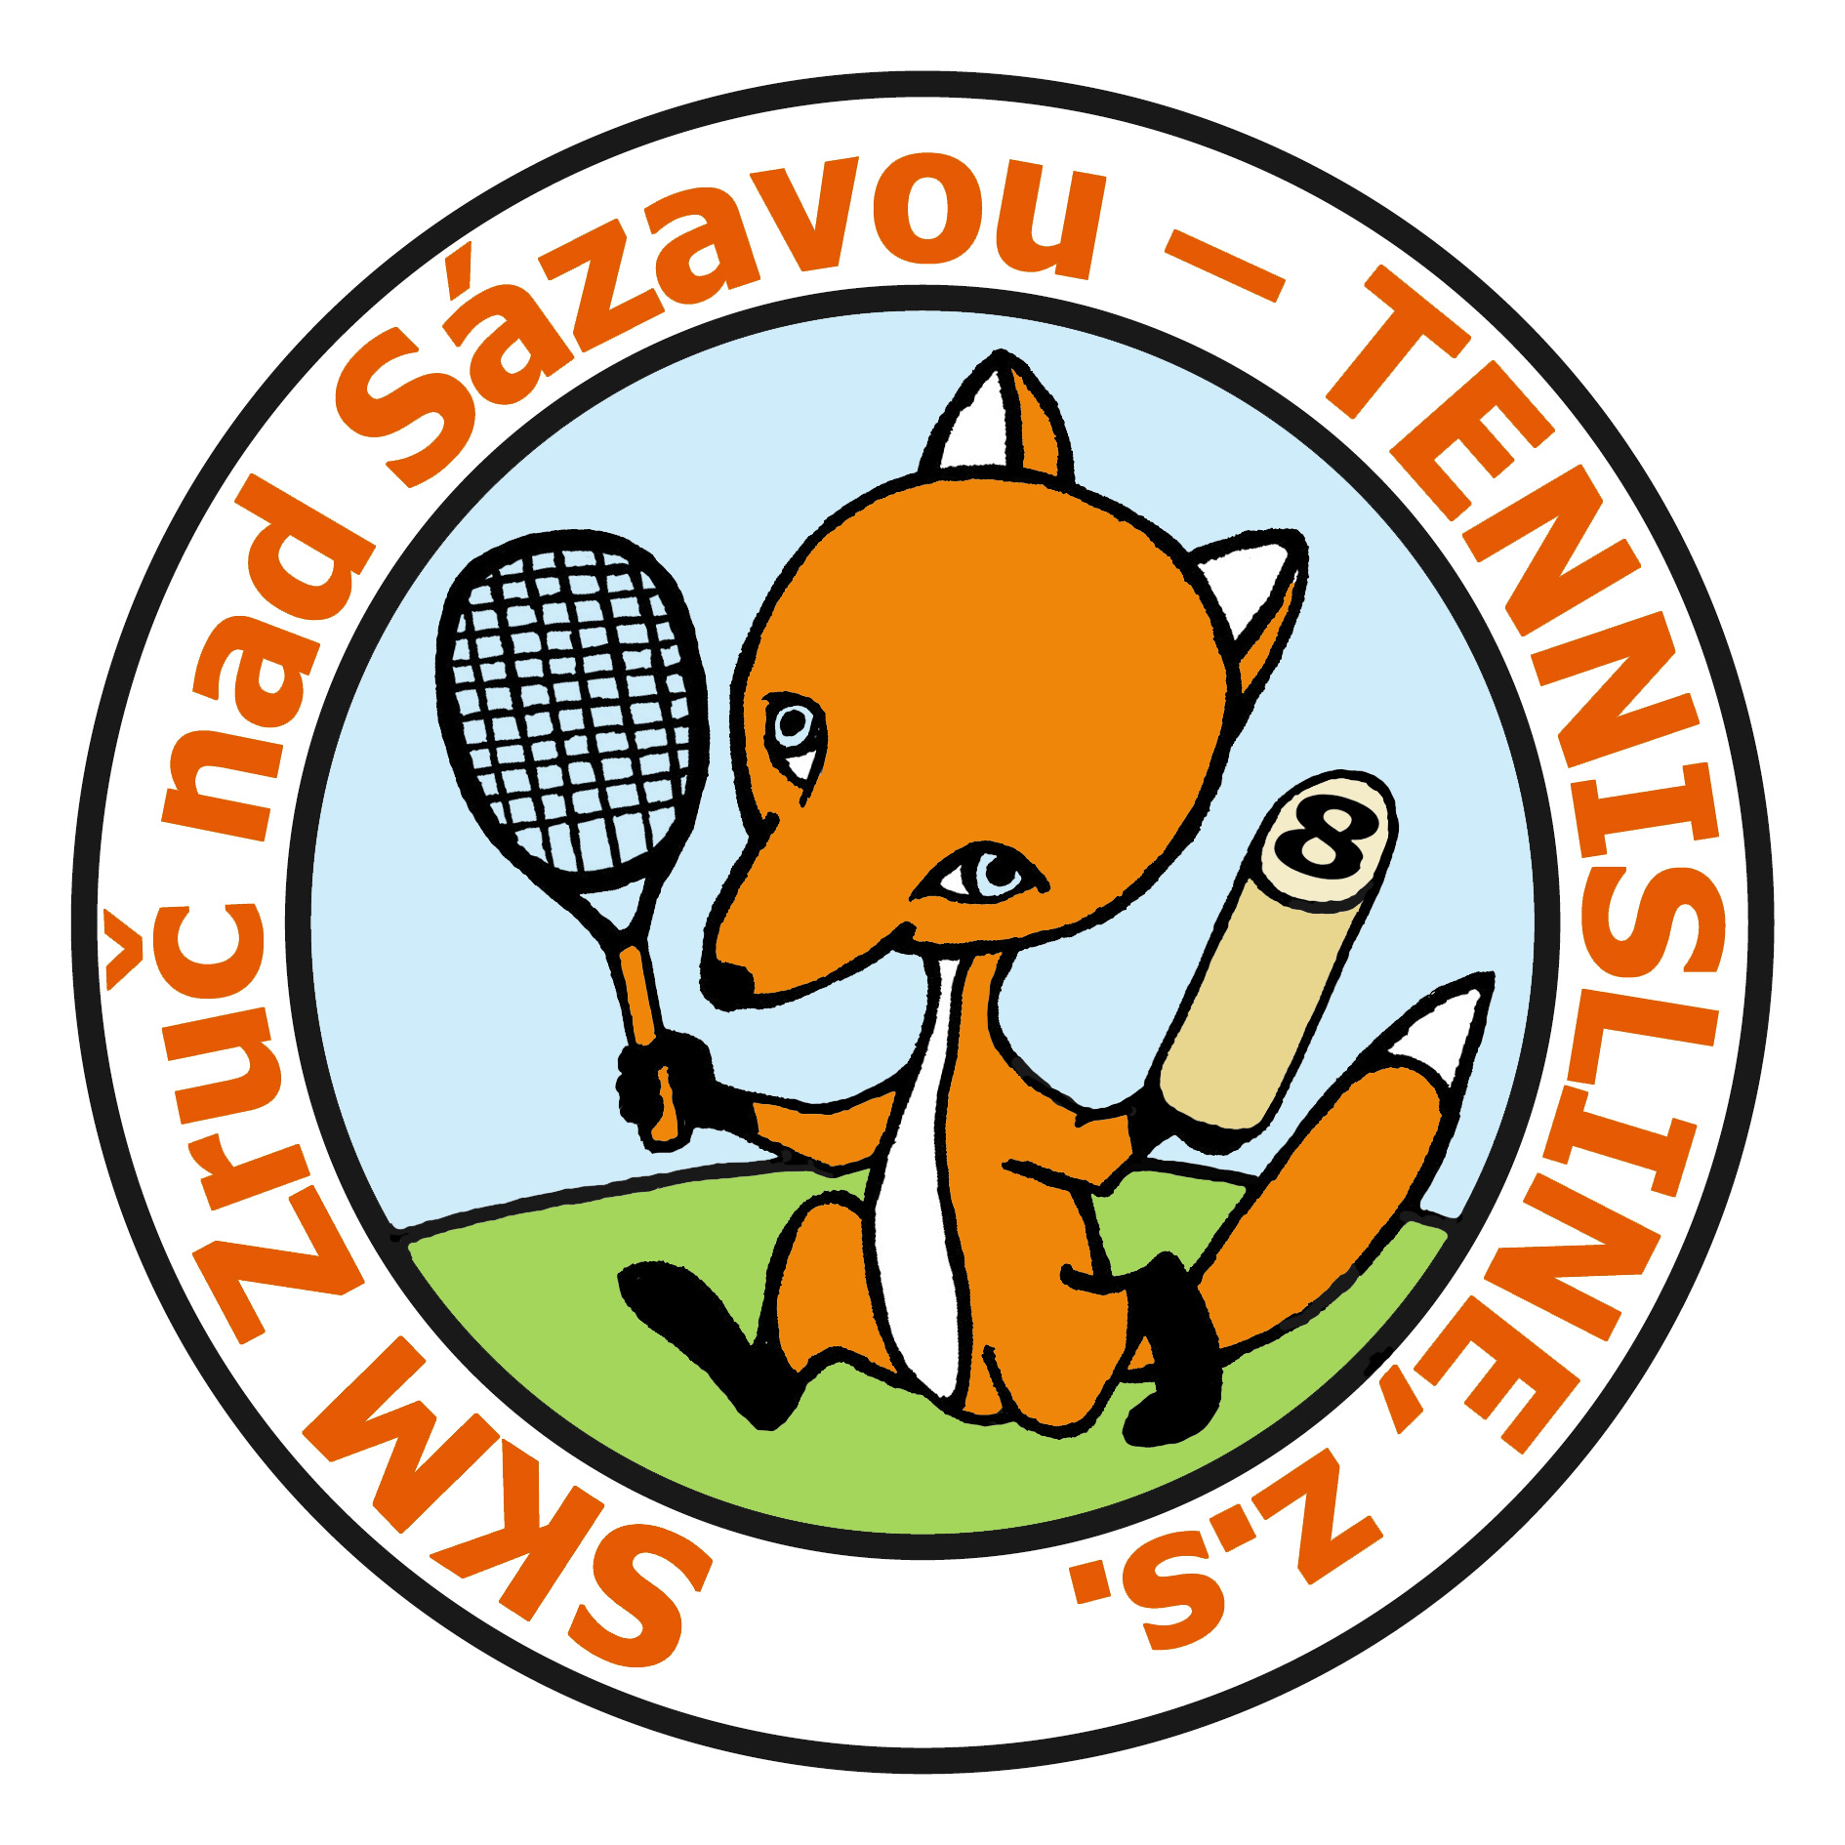

X. OTEVŘENÉ MČR VE HŘE MÖLKKY
JE PODPOROVÁNO MĚSTEM ZRUČ NAD SÁZAVOU

